
Metalurgia en la Argentina
Colonia, albores del siglo XX y Peronismo
Ing. Matías Martínez Gamba - Facultad de Ingeniería - UNMdP
“¿Una tonelada de acero y/o una tonelada de caramelos?”
Dicho popular sobre modelos de desarrollo
1. Metalurgia precolombina y colonial, 2. Albores siglo XX: primeros emprendimientos metalúrgicos, 3. La DGFM en el desarrollo siderúrgico, 4. Perón - Savio - SOMISA, 5. Agostino - Agustín Rocca, 6. Jorge Sábato - CNEA, 7.Unión Obrera Metalúrgica.
La metalurgia, que define el conocimiento de los metales, ha estado directamente ligada con el desarrollo de las sociedades. Si bien desde la edad de bronce es una ciencia que evolucionó y aún evoluciona directamente relacionada con la industria armamentista, el consumo de kilos de metal por persona por año es una manera de definir el grado de evolución de una sociedad. Naturalmente, y como según define el 2º principio de la termodinámica “nada se gana ni se pierde sino que todo se transforma”, la evolución de la metalurgia en países emergentes como Argentina siempre ha estado cuestionada por aquellos en los cuales el desarrollo se da desde la revolución industrial. Es por eso que la evolución de la Metalurgia en el país ha tenido oportunidades y fortalezas cuando se impulsaron y desarrollaron políticas nacionales y populares, y por el contrario ha sido debilitado y amenazado cuando primaron intereses, internos y externos, ajenos al sentimiento nacional.
La Argentina, comparada con otros estados, culturas y hasta civilizaciones, aún es un país adolescente. En sus casi 300 años coloniales y 200 años independientes, solo puede reconocer a unos pocos metalurgistas; dentro de estos, siderurgistas, solo tres. Como prólogo y ejemplo de esta carencia, esta demostrado que Don Pedro de Mendoza, en 1536, trae solo 4 herreros en su dotación.
1. Metalurgia precolombina y colonial
La metalurgia, y en especial la siderurgia, fue escasa en las culturas indígenas autóctonas sudamericanas. Respecto a la metalurgia, esta se concentró en la obtención y transformación de metales nobles (Au, Ag) y semi nobles (Cu, Sn) en minas artesanales a cielo abierto. Si bien en el caso de joyas y piezas ornamentales la calidad fue apreciable, en el caso de armas, enseres domésticos y herramentales de labranza, fue mas rudimentaria; en ambos casos fue estimable la cantidad de piezas [1]. La metalurgia inca, influenciada por los Chimú, utilizó intensivamente el bronce (aleación cobre / estaño) como principal material en la manufactura de los objetos utilitarios y militares. El oro y la plata, por otra parte, fueron utilizados para la confección de objetos rituales (figuras zoomorfas).
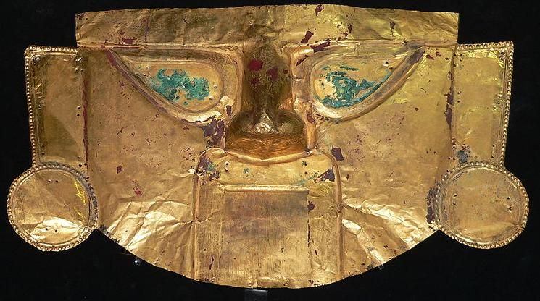
Las figuras zoomorfas son las formas típicas de la orfebrería inca y se asegura que estas eran parte de las ofrendas que se entregaban a los dioses para asegurar la fertilidad del ganado. En documentos del siglo XVI se informa que los mejores orfebres del imperio (especialmente los provenientes de la costa norte) eran trasladados al Cusco para elaborar joyas y objetos suntuarios para la elite y el inca. La presencia de estas colonias de orfebres hizo que surgieran estilos híbridos que mezclaban los estilos cusqueños con los provinciales; de aquí resultan, por ejemplo, la máscara funeraria en oro de la cultura Lambayeque que se observa en la figura 1.

Figura 1. Máscara Lambayeque.
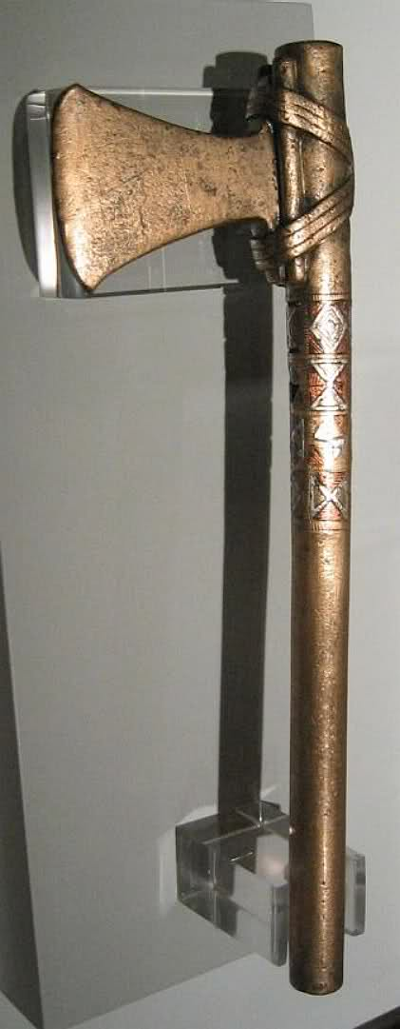
Los metales fueron fundidos en pequeños hornos de barro conocidos como huairas (viento en quechua), que eran los hornos de fundición del antiguo Perú y se trataban de pequeños hornos portátiles de barro con forma de pirámide trunca. Por otro lado, el poco hierro que se proceso fue para utensilios de labranza tales como azadas, pero fundamentalmente para uso militar, tales como las hachas y porras estrelladas que se observan en la figura 2. En la figura 3 se observan los principales asentamientos metalúrgicos en lo que sería en la actualidad el NOE Argentino, relevados por la Gobernación de Tucumán en el siglo XVI [1].

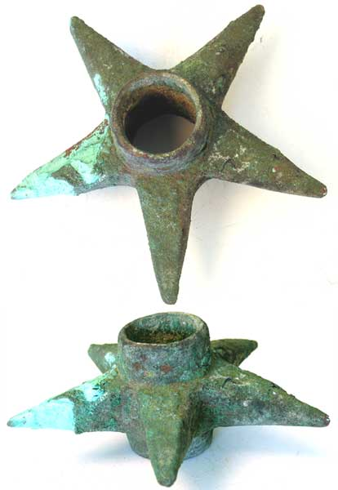

Figura 2. Porra estrellada y hacha ferrosa, cultura precolombinas indígenas sudamericanas.

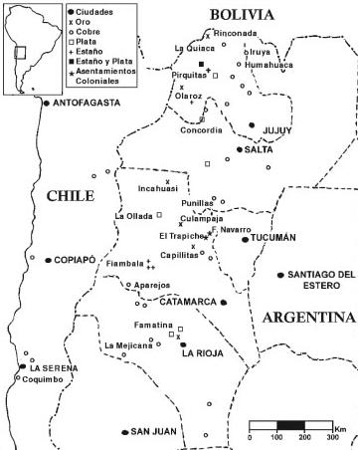

Figura 3. Minas y asentamientos metalúrgicos precoloniales, Gobernación de Tucumán, Siglo XVI [1].

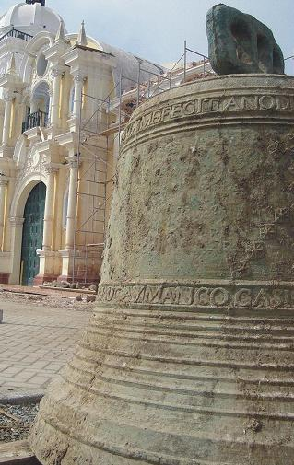
Con el inicio de la colonización, impulsada por la Iglesia a través de distintas Misiones, utilizó hombres de fé con conocimientos de artes de la fundición en aleaciones de cobre, ya que entre todo tipo de piezas debían fabricar sus propias campanas y carrillones, las que utilizaban no solo para llamar a misa, sino también para dar las horas del día. En la figura 4 se aprecia la campana del Templo de Nuestra Señora de la Asunción de Chilca, construida en el siglo XVIII, 67 km al sur de Lima, en medio del virreinato del Perú.

Figura 4. Campana colonial, siglo XVIII, Chilca, Perú.
Distinto fue el caso del hierro ya que las fuentes metálicas fueron solo dos: o venía desde Europa ya procesado en distintos artículos, o se lo recolectó en la zona denominada “Campo del Cielo”. De la primera fuente, aquellas piezas de hierro que venían del Viejo Mundo eran de gran valor y pocas eran las que se reprocesaban; distinto fue el hierro proveniente del reservorio, aunque al ser este de difícil acceso y alejado de Buenos Aires, no fue simple su disponibilidad.
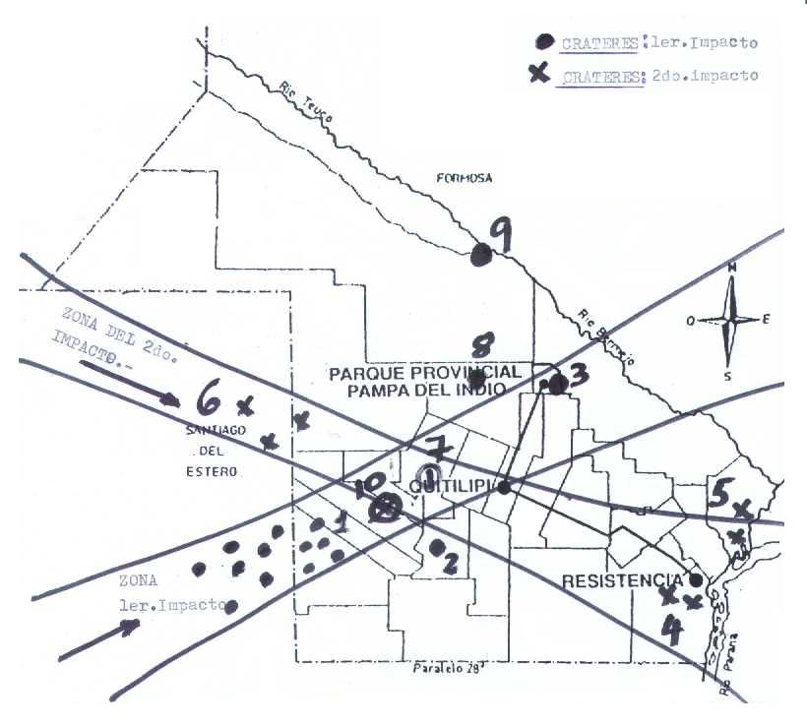
Esta zona, situada entre el Chaco y Santiago del Estero tal como se observa en la figura 5, se estima que hace 4.000 años sufrió el impacto de una lluvia de meteoritos metálicos resultantes de la explosión en la atmosfera de un asteroide de alrededor de 840.000 kg. De las primeras expediciones a finales del 1.700, es que se descubre el “Mesón de fierro”, ahora perdido, pero perfectamente relevado en dimensiones: 2,89 m x 1,28 m x 1,37 m, lo que derivaría un meteorito de 41.000 kg (figura 6). Se lo definió como “una inmensa mesa de fierro que sobresalía de la llanura”. Se han descubierto miles de cráteres, algunos con sus correspondientes meteoritos (figura 7), ya que muchos fueron extraídos y procesados en los albores del siglo XIX. La particularidad de estos meteoritos fue su composición química: 93%Fe, 6%Ni, 0,6%Co y trazas de P; además, al estar cubiertos de una gruesa capa de escoria, hizo que el material fuese sumamente valioso, con una apariencia similar a la plata. Como ejemplo de esto, un par de pistolas forjadas con este material fueron obsequiadas al presidente de los Estados Unidos de América James Monroe por Juan Martín de Pueyrredón, Director Supremo del Estado entre 1816 y 1819 [2].

Figura 5. Campo del Cielo, frontera Chaco - Santiago del Estero, 1er recurso hierro colonial.
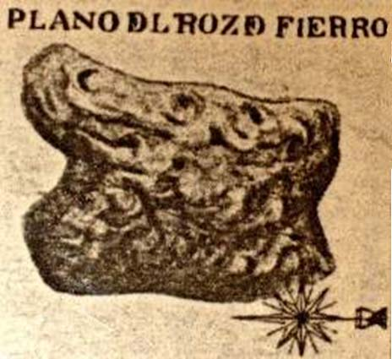

Figura 6. Campo del Cielo, Mesón de fierro, Esquema de época.
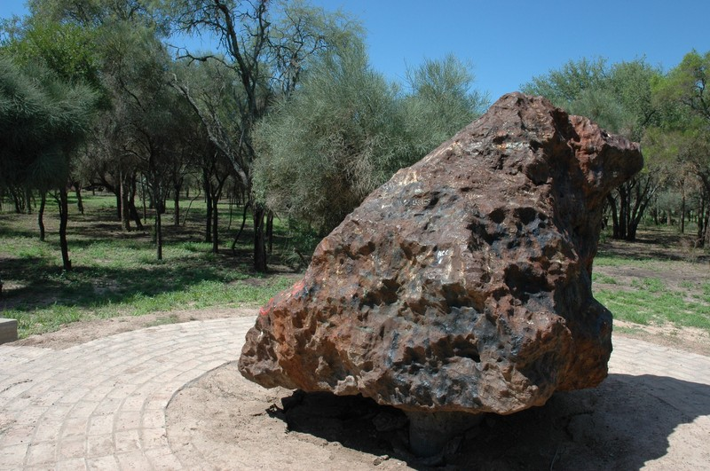

Figura 7. Parque Campo del Cielo: meteorito
desenterrado y expuesto.
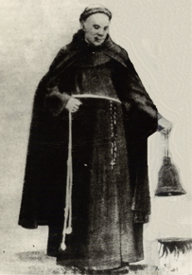
Es de esa época la fundición que estableció el Fray Luís Beltrán (Figura 8) en el Plumerillo; nacido en Mendoza, este sacerdote franciscano con gran versatilidad de conocimientos técnicos, en 1814 obtuvo del General José de San Martín el nombramiento de Jefe del Parque del Ejercito de los Andes, en donde se estima que trabajaron 700 hombres, de los cuales alrededor de 150 personas estaban involucradas en la fundición propiamente dicha. Se valió de su cargo para descolgar las campanas de las iglesias de Cuyo, las que transformaría en los cañones y proyectiles que utilizó San Martín para la Liberación de Chile y el Alto Perú. Bajo el lema franciscano Ora et labora, se convierte en una pieza fundamental al cual el Libertador lo alaba expresando: - “usted es un Fray capaz de hacer milagros” … el cual le responde, en una sinergia positiva de trabajo, de la siguiente forma: - “si quiere alas para sus cañones, las tendrá”. Abandona los hábitos en 1916 y combate en Chile y Perú. Sin embargo, y como prólogo de varios emprendedores, ya reconocido como gran fundidor, en 1824 tiene un grave incidente con Simón Bolívar en Trujillo, quien lo maltrata al no poder requerir un pedido inusual de piezas de gran calibre [3]. Sus últimos años los pasó en Buenos Aires, siendo sepultado en dicha ciudad con el hábito de su Orden.
Figura 8. Fray Luís Beltrán.

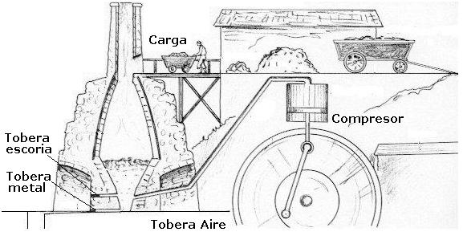
Pero a Beltrán se lo reconoce como metalurgista ya que por las insuficiencias tecnológicas del hierro es que desde el Renacimiento Europeo se utilizaba al bronce como material para tubos, utilizados ya sea para artillería y/o armas de distintos calibres; entre las varias aleaciones que se utilizaron, se destacó el bronce “cañón” (88%Cu, 10%Sn, 2%Zn). Este material, con mayor resistencia a la deformación que el hierro de esas épocas, soportaba las presiones durante el disparo haciéndola mas confiable, era mas resistente a la corrosión, podía ser modificado o remoldeado y además, admitía por repujados aspectos decorativos. Por otra parte, al ser más costoso que el hierro, con las mejoras progresivas en las técnicas de fundición y en la calidad del hierro, el bronce fue gradualmente dejado de usar. Conocidas fueron las refusiones de obras de gran valor ornamental para abastecer al armamentismo europeo propio de la época; esta demostrado que la principal obra en bronce colada por Miguel Angel, una colosal estatua del Papa Julio II entregada en 1508 en Bologna, fue refundida tres años mas tarde. Un grafico de los hornos de fundición del Campamento del Plumerillo, en este caso de tipo cubilote, se observa en la figura 9.

Figura 9. Horno de cubilote utilizado por el Fray Luís Beltrán en Plumerillo.

Volviendo al hierro, entre los años 1814 y 1816, las guerras independentistas hacen que en la Estancia Caroya, situada 44 km al norte de la ciudad de Córdoba, se establezca la primer fábrica de armas blancas del país, que abastece de sables y puntas de bayoneta para el Ejército del Norte, tal como la que se observa en la figura 10; también se fabrican espuelas, bocados y frenos para la caballería independentista. Este establecimiento también administrado por hombres de fe aunque en este caso Jesuitas, desde su fundación (circa 1600) hasta que la orden es descomulgada por Carlos III en 1786 y expulsando a los Jesuitas en todo el reino de España, ya que no era conveniente a los intereses de la Corona. Esto de alguna forma justifica que por despecho se convierta en un estratégico arsenal para los patritas. Tal como se observa en la figura 11, se observa un delicado trabajo de forja en una de sus portadas. Se estima que un importante porcentaje del hierro procesado en dicho paraje fue proveniente del “Campo del Cielo”.
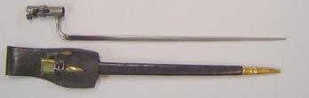
Figura 10. Bayoneta comienzos siglo XIX.
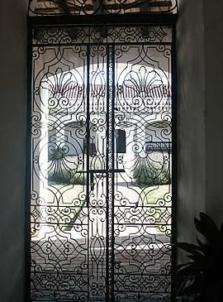

Figura 11. Puerta de hierro forjado en Estancia Caroya,
1ª fábrica de armas blancas argentinas.
Relacionando distintos aspectos previos respecto de religión y política, se puede inducir que los Realistas, al remontar el río Paraná, deciden desembarcar en el Convento de San Carlos Borromeo, comúnmente denominado de San Lorenzo, ya que lo pensaban seguro para tal fin. Sin embargo, este convento construido bajo la Orden de los Frailes Menores sería un apéndice de los destituidos Jesuitas y por lo tanto enemistados con la Corona Española, decide autorizar al Coronel José de San Martín para permitir la emboscada del 3 de Febrero de 1813.
2. Albores siglo XX: primeros emprendimientos metalúrgicos
Parecería ser que luego de esos años independentistas, si bien en el país de libran batallas internas ligeramente sangrientas, no hace falta una industria metalurgista pujante, ni aún en 1865, en donde Argentina se embarca, bajo la presidencia de Mitre, en la Guerra del Paraguay; en esta contienda se utilizan los sofisticados cañones alemanes Krupp, aún de bronce, los cuales son los primeros con estriados helicoidales. Esta tecnología, sumada a un mejor comprensión de la física de la balística, hizo mucho mas letales a las armas de artillería. Posteriormente, ya bajo las presidencias de Julio Argentino Roca, es que se crea la Dirección General de Arsenales Militares - DGAM, que sería germen da la Dirección General de Fabricaciones Militares - DGFM.
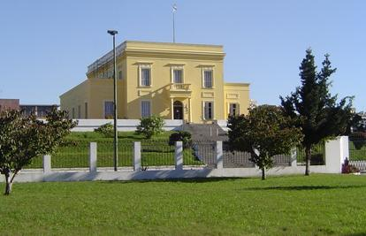
En los ámbitos civiles, por lo tanto, son pocas las herrerías y menos aún las que posteriormente evolucionan a talleres metalúrgicos. Entre los primeros proyectos a escala industrial que se establecen en Buenos Aires a mediados del siglo XIX se puede mencionar a la “Casa Amarilla de Felipe Schwartz”, en donde se obtienen las primeras coladas de fundición para la industria ferroviaria; situada en la Boca, el Almirante Guillermo Brown mantiene el nombre del conjunto de talleres al situar su morada vecina a estos (figura 12).

Figura 12. Casa Amarilla, replica de la residencia del Almirante Guillermo Brown, en el lugar físico donde se localizaban los talleres de fundición de Felipe Schwartz.
Otra es la Fundición Cardini, especializada en muebles, salamandras y cocinas, la cual colaba piezas en fundición gris por medio de cubilotes, aproximadamente 20 Tn por sábado. A fines de siglo, las industrias metalúrgicas representaban sólo el 5 % de los establecimientos industriales, pero concentraban al 22 % de los obreros y mas del 50 % de la fuerza motriz censada [4].
Si bien “La Cantábrica” lamina en caliente desde 1890, hay una breve disputa para ver quien se atribuye la primer colada de acero a fines del siglo, ya que no esta claro si fue en los Talleres Metalúrgicos Vulcano de Juan Pinoges, o en los talleres de Pedro Vasena e hijos, quien utilizando un horno Siemens-Martin de 4 Tn comienza a proveer las primeras estructuras de acero necesarias para las incipientes construcciones de la ciudad de Buenos Aires. Vasena, quien llega a tener 2500 operarios, intenta poner en marcha dos hornos mas de gran tamaño años luego del final de la 1º Guerra Mundial, pero dicho crecimiento es interrumpido por la brutal represión sobre sus operarios lo que da origen a la “Semana Trágica” de enero de 1919.
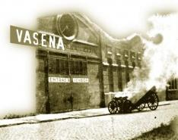
La Semana Trágica, sumada a la represión de un par de años después se realizara sobre los peones rurales en el sur del país (inmortalizada como “La Patagonia Rebelde”) dan un fresco en donde se confunden a rebeldes anarquistas con agentes extranjeros desestabilizadores. Si bien en 1917 se desata una gran huelga ferroviaria traccionada por la FORA - Federación Obrera Regional Argentina, y a esto sumado al levantamiento bolchevique de 1918, en Diciembre de 1918 los operarios de los Talleres Vasena inician una huelga en la que reclaman jornadas laborales de 8 hs, 100% de incremento de salario en las horas extras y la abolición del trabajo infantil. Extendida la protesta, la patronal Vasena, influenciada por la incipiente oligarquía (la cual derivaría en el germen de Liga Patriótica), el 3 de Enero de 1919 se inicia la violencia alrededor de los Talleres (figura 13), con una balacera que solo causa tres heridos, pero que cuatro días después, con el stablishment violentamente organizado en contra del Movimiento Trabajador, vuelve a reprimir, pero ahora con el saldo de cinco obreros muertos.

Figura 13. Talleres Vasena, Semana Trágica, enero 1919.

Esto genera tal indignación en el Movimiento que la FORA determina un paro general para el 8 de Enero, vísperas de lo que iba a ser una de las primeras manifestaciones populares argentinas, el cortejo fúnebre de mas de 150.000 personal a lo largo de la Avenida Corrientes, desde el centro de Buenos Aires hacia el Cementerio de la Chacarita. Sin embargo, una vez mas un estado violento y parapolicial desata una increíble represión que según las fuentes de la época genera entre 1.000 a 3.000 muertos y mas de 10.000 heridos. Naturalmente semejante represión genera todo tipo de reacción (figura 14), por lo que la situación toma estado público y es reflejada por los medios informativos del momento.
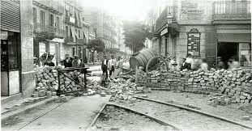

Figura 14. Semana Trágica, barricadas populares.
Semejante desatino deriva en que los Talleres Vasena, poderosos durante mas de 20 años, caigan poco tiempo después, en 1923, en manos de capitales norteamericanos, los cuales rápidamente paralizan la producción. Posteriormente, en 1926, TAMET, una multinacional del acero de aquellas épocas, adquiere la fábrica, pero no la impulsa vigorosamente. Y si bien YPF es creada en 1922 y tendrá una gran demanda de piezas ferrosas, la industria en esa época aún permanece en estado latente.
De todas formas, esta claro que la industria solo estaba impulsada por arrestos solitarios, en función de cubrir la demanda de un modelo agro-ganadero exportador, pero no se apreciaba una clara intención estratégica para evolucionar hacia un industrialismo capaz incluso de poder exportar dichos productos.
Una nueva fuerza impulsora se manifiesta a través de la Fabrica Militar de Acero (la cual formaría parte fundamental de la DGAM), que se establece en Valentín Alsina durante la presidencia de Agustín P. Justo, en plena Década Infame. Esta fábrica, que solo contaba con un horno de 12 Tn, fue atendida por pocos e inexpertos operarios.
Es por este escenario que en 1945, con la finalización de la 2º Guerra Mundial y la llegada de Perón al Gobierno, se inicia un era industrialista en donde los primeros pasos los vuelven a dar las propias Fuerzas Armadas Argentinas, personalizados en el General Enrique Mosconi en el sector petrolero y el General Manuel Savio en el sector siderúrgico, pero ahora impulsadas por un fuerte proyecto nacional. Savio, que en 1944 impulsa a la DGFM, declara:
“La industria del acero es la primera de las industrias y constituye el puntal de nuestra industrialización.
Sin ella seremos vasallos. Rechazar la implementación de una industria porque no cuenta
el país con todas las materias primas que ella requiere es una arbitrariedad, es obrar con ligereza,
sin fundamento, puesto que son innumerables los casos contrarios de florecientes resultados.
No nos dejemos engañar: hagamos la propia experiencia.”
También en 1944 Agostino Rocca funda en Italia la Compagnia Tecnica Internazionale y al año siguiente, interpretando en Perón a un industrialista en potencia, se traslada a Argentina. Ya desde su génesis, Rocca no volvería a cometer el error de sus antepasados, que décadas atrás pierden una compañía naviera mercante de mas de 300 barcos que surcaban el Mediterráneo por quedar estos tecnológicamente desactualizados ya que no dan el salto de la madera hacia el acero. Este recuerdo hace que desde sus inicios Techint sea una compañía de neto sesgo innovador.
3. La DGFM en el desarrollo siderúrgico
Desde 1930 hasta la actualidad, la Argentina circuló básicamente entre tres sistemas de gobierno: los democráticos populares, los democráticos proscriptores y los de facto. Estos gobiernos incidieron notablemente sobre el desarrollo siderúrgico de la Nación, en algunos casos con sinergias progresistas, y en otros, claramente paralizantes. Sin embargo, no es simple hacer reglas mnemotécnicas: gobiernos democráticos populares han resultado fuertemente recesivos, y no solo en aspectos siderúrgicos, sino a todo nivel industrial.
Entonces, y si bien no hubo un patrón conductor, claro fue desde 1930 que la clase militar no iba a descuidar la obtención del material que en definitiva iba a ser la materia prima de sus proyectos armamentistas. Es por ese motivo, si bien tolera el crecimiento de una compañía no solo de intereses privados sino foráneos (al menos en su génesis) como Techint, que a través de la DGFM inicia el desarrollo que deriva que en 1945 se produzca la primer colada de arrabio en los Altos Hornos de Zapla en Palpalá - Jujuy. Sin embargo, este emprendimiento será el punto de partida de algo mucho mas ambicioso, ya que dentro del 1ª Plan Quinquenal de 1947, se crea la Sociedad Mixta de Siderurgia Argentina en San Nicolás - Buenos aires, a la cual se la conoció como SOMISA.
Inicialmente, la DGFM vio a los proyectos que involucraban la fabricación de tubos sin costura como enemigos provenientes del sector privado que invadía un área de la que se sentían “dueños”. La DGFM hizo fracasar proyectos tales como la construcción de un alto horno de Acindar (con el apoyo de la United Steel), así como una planta de reducción directa en Gurmendi. Claro que estas compañías tuvieron complejas direcciones, y como ejemplo, Acindar, en los primeros años de la década del 70 fue dirigida por José Alfredo Martínez de Hoz. Por otro lado, SOMISA también sufre las políticas restrictivas y en 1991 se para uno de sus dos altos hornos.
4. Perón - Savio - SOMISA
Manuel Savio nace en Buenos Aires en 1893 y muere el 31 de julio de 1948; tal es en la Argentina el "Día de la Siderurgia".
Luego de su carrera militar, el todavía Teniente Coronel Savio logra que el Presidente Uriburu, aquel que derrocase a Yrigoyen y detuviese al General Mosconi por no ser funcional a su proyecto de facto, instale la “Escuela Superior Técnica”, de la cual egresarán los primeros ingenieros militares en 1934 [5]. Con una claridad conceptual tal como "es un error el haber estructurado 'a priori' nuestra economía, posponiendo arbitrariamente a los metales con respecto a los cereales", toma como modelo a la Ecole Polytechnique de Francia, la cual había sido fundada en 1794 bajo la dirección de Lazare Carnot, que a su vez había sido colaborador de Benjamín Franklin. Esta Escuela actuó como fuente de ingenieros militares, que se encargarían de la explotación de yacimientos, construcción de industrias y de todo tipo de infraestructura pesada. Como movilizador industrial declaraba … “la industria se traducirá en comida y hogar para muchos argentinos; pero a ese pan y a ese techo hay que agregarle el valor extraordinario que significa aprender a fundir, a construir hornos, a preparar refractarios, a manejar máquinas importantes …”.
Tiempo después, Savio recibe en Buenos Aires muestras recolectadas por campesinos jujeños e inmediatamente envía a Luciano Roque Catalano, doctor en química especializado en geología económica, a realizar una exploración minera en la sierra de Zapla. Al retornar, Catalano expresa que el yacimiento, una cuenca sedimentaria de hematita (Fe₂O₃) tiene un gran potencial. Ya bajo la órbita de la Dirección de Minas del Ministerio de Agricultura, se determina que la cuenca Guacalara - Zapla - Güemes - Salta - Jujuy, con un beneficio de 35 a 45 % de Fe, estima reservas en mas de 500 millones de toneladas”.
Con esta confirmación, se justifica la inversión necesaria para emplazar un "Alto Horno". Sin embargo, ya había oposiciones, como el del el matutino La Nación es cual sostenía en su editorial: “no tenemos hierro ni carbón de piedra, elementos indispensables de la gran industria, pero en realidad no nos debemos quejar de la heredad que nos ha tocado en suerte y no hemos de ser mineros mientras nos convenga y nos guste ser labradores y criadores de ganado”. En marzo del 1944, y después de un año de estudios previos, comenzó la construcción de la planta industrializadora de Palpalá y en dieciocho meses se levantó el alto horno, en el cual colabora el ingeniero Torcuato Di Tella en aspectos referidos a los sopladores de las toberas.
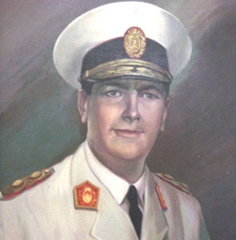
El 11 de octubre de 1945 y en plena evolución de los episodios militares que provocaron la jornada del 17 de octubre, se produce en los Altos Hornos de Zapla la primera colada de arrabio hecha con materias primas nacionales y Savio declara: “ese hierro iluminará el camino ancho de la República Argentina”. Poco después Savio (figura 15) entrega su Plan Siderúrgico Nacional (Ley 12.987), la que en función de lo novedoso y estratégico para el desarrollo de la Nación rápidamente pasa a denominarse "Ley Savio"; esta es sancionada en 1947 y con la presencia de Perón en el Congreso durante el discurso de reconocimiento de Savio hacia los legisladores. Así se origina SOMISA (Sociedad Mixta Siderurgia Argentina), con Savio como 1º Presidente, cuyos altos hornos son emplazados en terrenos elegidos por el propio Savio en los márgenes del arroyo Ramallo, en las cercanías de San Nicolás. Y si bien Savio no contaba con la confianza de Eva Duarte de Perón ya que lo consideraba “contrera” por no haberse sumado al GOU durante su creación en 1943, fotos (figura 16) y testimonios de la época reconocen una natural afinidad entre ambos generales. Tal como se observa en la figura 17 al evaluar rieles para ferrocarril, Savio pensó a la siderurgia como industria desarrollista.
Figura 15. General Manuel Savio (1893/1948).
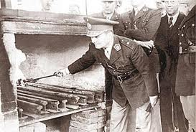
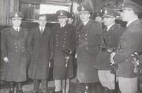
Figura 16. Savio y Perón, 3º y 4º respectivamente desde la izquierda.

Figura 17. General Savio evaluando rieles de ferrocarril.

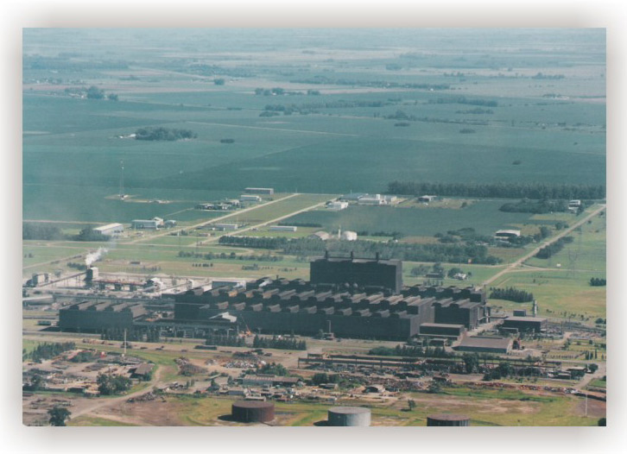
Imprevisiblemente, y apenas iniciada la realización del proyecto, el General Savio fallece de un síncope a los 56 años. Sin su impulso, su ambicioso Plan Siderúrgico se vería aplazado por casi una década, ya que en los años del 2º gobierno de Perón se ralentizan las monumentales obras y posteriormente, ya en plena Revolución Libertadora, a esta no le interesa una industria pujante de origen nacional y la paraliza. Es bajo la presidencia del desarrollista Arturo Frondizi, aquel diputado que integrara la comisión para estudiar el Plan de Savio, quien en 1958 haría uso manifiesto del préstamo de 60 millones de dólares que en 1955 el Eximbank (Export and Import Bank of United States) le concediera al país en el gobierno de Perón para financiar las adquisiciones de equipos y servicios a efectuarse en Estados Unidos para la instalación de la planta. El 20 de abril de 1960 se produce el primer deshornado de coque, y el 20 de junio, día de la bandera, la primera colada de arrabio del alto horno Nº1 “María Liliana” (nieta mayor de Savio); el 5 de mayo de 1961, la primera colada de acero. El 25 de julio de ese 1960, trece años después de la promulgación de la Ley Savio, se realiza la inauguración oficial de la planta “General Savio” (figura 18) con la asistencia del presidente Frondizi. Para 1972, la planta contaba con el Puerto Ing. Buitrago, Coquería, AH Nº1, Planta de Sínter, Acería Siemens Martin, Acería LD, Colada continua de tochos, Colada continua de planchones, Laminación básica, de rieles y perfiles, Laminación de chapa en caliente, Laminación en frío, Terminado en frío y hojalata, y numerosas instalaciones complementarias [6]; en esa época, llega a suministrarle a Ferrocarriles Argentinos 30.000 Tn de rieles por año. En 1974 establece un programa para alcanzar 4.000.000 Tn anuales y compite con ACINDAR, una empresa con intereses de la U.S. Steel Co. y presidida en ese entonces por José Alfredo Martínez de Hoz. De todas maneras, en 1974 se pone en funcionamiento en alto horno Nº2, bautizado “Evita” por pedido expreso de los trabajadores, el cual sería rebautizado como “María Emilia” (otra nieta de Savio) bajo el Proceso de Reorganización Nacional y vuelto a reponer su nombre original en 1984. En 1996, y bajo la dirección de María Julia Alsogaray en plena fiebre privatizadora neoliberal, la Nación se deprende de la compañía de manera poco prolija [6, 7, 8].
Figura 18. Planta General Manuel Savio.
Como visionario en el área de materiales, en agosto de 1945, luego de Hiroshima y Nagasaky, Savio inmediatamente reacciona y declara … “tenemos que intensificar ya, rápidamente, la búsqueda de uranio en todo el territorio argentino. No se trata de fabricar la bomba, sino de pesar en el concierto mundial con la tenencia de uranio”. Así fue como los treinta geólogos de la DGFM se lanzaron al relevamiento y la exploración del territorio nacional en busca de uranio, logrando hallazgos sorprendentes. Dos décadas después, Argentina estaba en el concierto de las pocas naciones que generaban energía nuclear.
5. Agostino - Agustín Rocca
Ya su padre fue Ingeniero del Politécnico de Milán, el cual muere junto a su madre en el terremoto del 28 de Diciembre de 1908. Agostino, nacido el 25 de mayo de 1895, luego de una corta carrera militar con servicios durante la 1º Guerra Mundial, obtiene un grado de Ingeniero Siderúrgico también del Politécnico y esta carrera ya estaba impulsada por la presencia de la austro-germana Mannesmann, cuyos principales productos eran los tubos para la fabricación de cañones de gran calibre.
En 1926 ya es jefe de laminación, y en esos años de posguerra, la fuerte obra pública italiana comienza a requerir de tubos sin costura para el tendido de gasoductos y acueductos. Siendo Estados Unidos y Alemania las principales industrias siderúrgicas, realiza numerosos viajes, sobre todo a USA, en donde aprecia tanto los avances tecnológicos como las políticas de managment. Cada vez con mas responsabilidades, 1929/1930 (la época de la Gran Depresión) lo encuentra al frente del IRI (Instituto de Reconstrucciones Industriales), en donde llega a dirigir Dálmine, la principal siderurgia italiana. Italia, bajo un nacionalismo fanático, impulsa grandes obras públicas que la terminan convirtiendo en la 2º economía mas industrializada de Europa, por detrás de Alemania.
Alejado del fascismo en los primeros 30 ya que observa favoritismos de promoción a los seguidores del régimen, rápidamente intuye que la situación política derivará en una guerra a gran escala y que una vez declarada, estaría perdida de antemano. Luego, cuando prácticamente estaba demostrada su hipótesis, sus formas de interpretar y actuar en la contienda hace que en 1944 sea denunciado y encarcelado por ser sospechoso de ser colaboracionista de los Aliados; con la liberación de Italia y ya depuesto el régimen, recupera su libertad.
Hastiado del fascismo europeo, hace que en la fundación de Techint advierta que la misma “no formará parte de bancos, ni en actividades financieras, ni en medios de comunicación, ni en la política, ni en la industria armamentista”.
Al año siguiente, el 22 de marzo de 1946, con 51 años, llega a la Argentina acompañado por su único capital: 19 kg de papel con proyectos potenciales a ser desarrollados, media docena de fieles adláteres con muy buena formación técnica industrial y apenas 10.000 dólares; a sus allegados le aclaraba: “Italia es mi madre por nacimiento, pero Argentina es mi esposa por elección”.
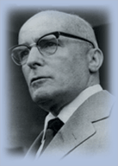
Sin embargo, al llegar a nuestro país, inmediatamente reconoce la ausencia de un perfil industrialista que lo retrasa en sus metas y objetivos. Esto fue lógico, ya que no había cultura, política ni formación de recursos humanos, tanto de nivel medio como universitarios, de acorde a sus necesidades. Sin embargo, al ser una época de grandes cambios para la Nación por la presencia de Juan Domingo Perón, en donde se intenta incorporarle al modelo agroganadero un perfil industrialista, se ve beneficiado por políticas novedosas y las aprovecha.
Para demostrar su arraigo a su nuevo lugar en el mundo, es que formaliza la modificación de su nombre de Agostino a Agustín (figura 19).

Figura 19. Agostino Rocca (1895/1945) - Agustín Rocca (1945/1978).

La intensidad de esos primeros años de Techint se traduce en mas de 500 informes entre Buenos Aires y Milán, empeñadas en búsqueda y envío de materiales, proyectos, ideas y contactos. En esos años fundacionales, que declinan sobre el fin del 2º gobierno de Perón, Techint funda Siderca, Propulsora, Cometarsa, Santa María y Losa, todas compañías que evolucionaron de manera sostenida. Sus primeros contratos, involucrados con intereses en general europeos, pero particularmente italianos, como Fiat y Pirelli entre otros, son de una calidad tal que rápidamente establece a Techint como de 1º nivel.
Como ejemplo de su tesón productivo y su enorme capacidad de trabajo, herramentales y máquinas ociosas de una Italia de posguerra con necesidades diferentes son trasladados hacia Argentina. Con estas, mas una novel fuerza de trabajo a la cual la va moldeando a su estilo, construye el “Gasoducto del Sur”, un tendido de 1800 km entre Comodoro Rivadavia y Buenos Aires que es inaugurado en 1949.
Ya en 1948 Techint propone la creación de una gran fábrica de tubos sin costura en la localidad de Campana, en el norte de la provincia de Buenos Aires, sobre el río Paraná. Recordando a aquella fábrica italiana en la cual se formó trabajando y a la que luego llegó a dirigir, y varios años mas tarde a adquirir, la denomina “Dálmine SAFTA”. La idea naturalmente es fuertemente apoyada por el Gobierno Nacional y las obras comienzan con gran ímpetu. Sin embargo, el impulso inicial es fuertemente contrarrestado por intereses de lobbys internos y externos y esto, sumado a la debilidad creciente del 2º gobierno de Perón, deriva en la paralización de las obras. Frente a esta coyuntura, Rocca inmediatamente desvía su capacidad de trabajo hacia Veracruz - México, en donde en 1952 cristaliza la creación de TAMSA, compañía que también se concentra en tubos sin costura.
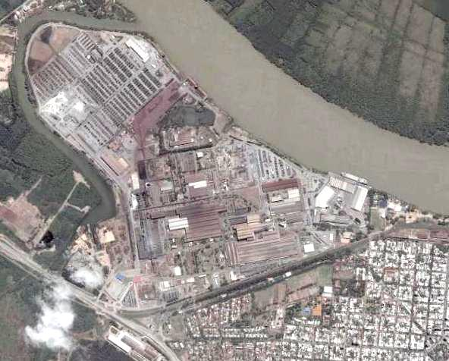
Finalmente, la situación en “Dalmine SAFTA” se destraba y el 16 de Septiembre de 1954 se inaugura la planta. En los primeros 5 años se contratan 1.300 empleados y llegan a producir 30.000 Tn anuales. Años antes, en su tesis de grado “Elementi per uno studio della siderurgia in Italia”, proponía el concepto de planta integrada, es decir con capacidad de procesar la materia prima hasta obtener el producto elaborado; también la posicionaba junto a un puerto y alejada de la gran ciudad. En definitiva, y asimilando el modelo siderúrgico japonés de posguerra, afirmaba que un país que no tuviera mineral de hierro ni coque, podía tener acerías siempre y cuando se eligiera muy bien su emplazamiento, y que además, naturalmente, tuviesen muy buen “know how”.
Hoy en día esta planta, redenominada “Tenaris Siderca”, con capacidad para producir 850.000 Tn anuales (figura 20), es la nave insignia del Grupo Techint. Una simple forma de comprobarlo es que en el cementerio de Campana se encuentra la tumba del Ing. Agustín Rocca.

Figura 20. Tenaris Siderca, planta integrada sobre el río Parana diseñada y construida por Agustín Rocca.

6. Jorge Sábato - CNEA
Físico y tecnólogo de formación científica autodidacta (figura 21), estudia en la Escuela Normal de Quilmes donde se recibe de maestro en 1942 y en julio de 1947 se recibe de profesor en Física en el Instituto Nacional de Profesorado Secundario de la Ciudad de Buenos Aires. Luego se especializa en temas metalúrgicos y con gran capacidad de trabajo organiza en 1955 dentro de la Comisión Nacional de Energía Atómica (CNEA) el 1º Curso de Metales, creando también el Departamento de Metalurgia, del cual fue director desde su creación hasta 1968. También crea en 1955 la Sociedad Argentina de Metalurgia, que en los 90’s mantendrá la sigla SAM, pero al cambiar Metales por Materiales, incluye a todo tipo de material avanzado.
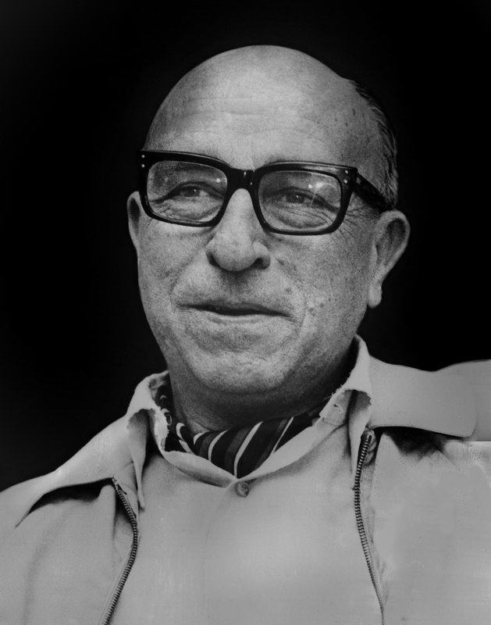

Figura 21. Profesor Jorge Sábato (1924 / 1983).

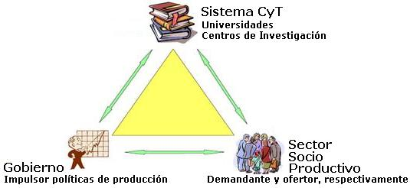
Sábato es reconocido por plantear en 1968 un plan de desarrollo de la Metalurgia a través de un triángulo (figura 22), en donde postula un modelo que para que realmente exista un sistema científico-tecnológico es necesario de tres vértices de gran fortaleza: el Estado, a través de un Gobierno con un perfil de diseño y ejecución de una política industrialista; la infraestructura científico-tecnológica (Universidades e Institutos, como sector de oferta de conocimientos de CyT) y el sector social - productivo (como demandante y productor de tecnología respectivamente). Lógicamente, la idea es que estos estén fuertemente relacionados de manera permanentemente, desalentando las extrarrelaciones que puedan tener los vértices con entidades del exterior. Luego, Sábato planteaba que mientras más fuertes sean las extrarrelaciones, más débiles o inexistentes serán las interrelaciones y más demorará el país para disminuir su dependencia.

Figura 22. Triángulo de Sábato.

7. UOM - Unión Obrera Metalúrgica

Ya en 1919, durante las sangrientas jornadas de los obreros fundidores de Vasena que dio origen a la “Semana Trágica”, existía ya en Capital Federal la denominada “Sociedad de Resistencia Metalúrgica”. Por aquellos tiempos, los sindicatos se nombraban de ese modo, y esta fue entonces la primera organización gremial que agrupara a los trabajadores de la industria del metal. La noche del 19 de Abril de 1943, un grupo de trabajadores encabezados por el compañero Nicolás Giuliani, Ángel Perelman y otros (cada cual en representación de la rama a la pertenencia dentro de la industria: fundidores, calderos, herreros de obra, bronceros, orfebres, cerrajeros, etc.), se reunieron en la sede de la C.G.T., bajo la presidencia de José Domenevch, Secretario General de la Central Obrera y presidente de la Unión Ferroviaria. Al cabo de discutir puntos de vista (disidencia debida a la diferente posición política de cada uno), se concilian los desacuerdos y finalmente se llega a fundar una organización gremial que los agrupara a todos y rápidamente la UOM se incorpora al campo de la lucha gremial [10].
Su símbolo (figura 23), engranaje con doce dientes girando sobre el eje de sus iniciales, simboliza su importancia para todo tipo de transmisión. Aparece por primera vez el 23 de mayo de 1947, con un obrero y un empleado junto a la forja, bajo el siguiente titulo: TODO NOS UNE NADA NOS SEPARA.
Figura 23. Logo de la Unión Obrera Metalúrgica.

Augusto Timoteo Vandor
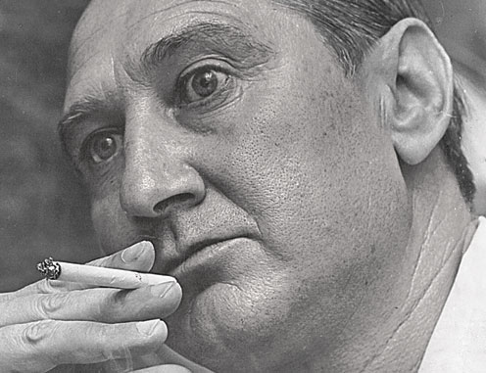
Nacido en 1923 en Bobril - Entre Ríos, en su adolescencia se incorpa como suboficial en la Marina de Guerra, pero ya en 1947 “El Lobo” pide la baja como cabo primero maquinista. Rápidamente en Phillips se revela como líder sindical negociador y poderoso, en 1954 alcanza el secretariado de la UOM y la Revolución Libertadora lo encarcela por seis meses apenas derrocado Perón. Al poco tiempo de la proscripción del peronismo, Vandor (figura 24) pacta con Aramburu y propone un "Peronismo sin Perón". Sus contrafiguras fueron José Alonso, Raymundo Ongaro y Ricardo De Luca, los cuales estaban totalmente alineados con el General Perón, lo que deriva en la “Resistencia Peronista”.

Figura 24. Augusto “Lobo” Vandor.

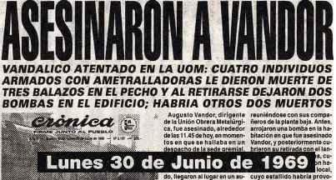
Desacreditado a través de capítulos de Rodolfo Walsh en el diario “la CGT de los Argentinos" a través de una historia en capítulos que posteriormente se conocería como ¿Quién mató a Rosendo?, prácticamente demuestra y acusa a Vandor de haber asesinado al secretario general de la UOM Avellaneda, Rosendo García, en la confitería “Real” en 1966. El 30 de Junio de 1969 (figura 25), el "Operativo Judas" lo asesina de cinco disparos en la sede de la UOM, dejando en su escape una bomba de trotyl que destruye parte del edificio. Si bien algunos autores se lo atribuyen al grupo "Los Descamisados", se estima que la dicha operación era demasiado compleja para esa organización de reciente formación; otra corriente sostiene que los autores eran en su mayoría de la CGT de los Argentinos.

Figura 25. Crónica vespertina del 30 de Junio de 1969.
José Ignacio Rucci
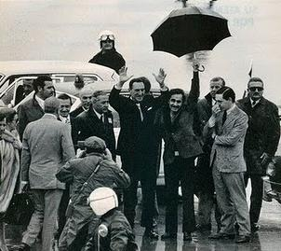
Rucci nace en 1924 en un humilde puesto de la estancia “La Esperanza”, en Alcorta, provincia de Santa Fe. Domador de caballos en su adolescencia, se traslada a Buenos Aires en busca de mejor destino. Su primer trabajo como metalúrgico lo logra en la fábrica de cocinas “Catita”. Rápidamente crece su poder como delegado, que lo lleva a ser Secretario de Prensa de la UOM encabezada por Vandor. Ya en 1966, la UOM lo designa interventor de la Seccional San Nicolás y el 2 de julio de 1970 es designado Secretario General de la CGT y reelegido en 1972; es en Noviembre de ese año que Perón retorna luego de 18 años y Rucci le sostiene el paraguas (figura26), es decir que esta cubierto por el Movimiento Obrero.

Figura 26. Noviembre de 1972.

Rucci, acusado de ser uno de los ideólogos de la Masacre de Ezeiza del 2º retorno de Perón (20/Jun/1973), es asesinado el 25 de septiembre de 1973. El 31 de agosto de ese año hay una demostración de la izquierda del Peronismo con una marcha de mas de 400.000 personas; con mas de la mitad de los presentes en la “Tendencia Peronista”, los militantes de la UES le cantaban a Rucci, que estaba en el palco: “Que lindos que son tus dientes / le dijo Rucci a Perón / Perón contestó sonriente / morirás como Vandor”; los montoneros, en tanto, expresaban, “Rucci, traidor, saludos a Vandor”.
Lorenzo Miguel
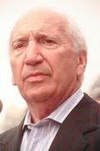
Nace en 1927 en Villa Lugano y a los doce años presencia la muerte de su padre en un accidente de trabajo. Este infortunio le expresa el desamparo de los trabajadores, y ya a sus 18 años sé encolumna junto a sus compañeros por la Avenida Rivadavia rumbo a la Plaza de Mayo durante el 17 de Octubre de 1945. Perseguido y encarcelado por la Revolución Libertadora, el “Loro” (Figura 27) crece en el sindicalismo de la UOM de tal forma que sucede a Vandor luego de su asesinato. Vinculado con López Rega en la década del 70, se lo reconoció como a un hábil negociador y como Secretario General de la UOM muere de forma natural luego de 75 años.

Figura 27. Lorenzo “Loro” Miguel.

Por último, la marcha oficial de la UOM dice: “Hemos templado con acero nuestras vidas / En un crisol / De trabajo y voluntad / Nuestra esperanza / Siempre alerta está encendida / Para alumbrar / Nuestro camino / De Unidad / Los Metalúrgicos / Pujantes y optimistas / Marchamos todos al calor / De un gran ideal / Buscando siempre con afán nacionalista / Un justiciero bienestar social / Los Metalúrgicos, Los Metalúrgicos / Buscan y quieren el progreso del país / Para que el pueblo unido y fuerte / Tenga la suerte de ser feliz”.
A modo de corolario siderúrgico, Savio impulsaba con declaraciones tales como … “la del acero es una industria básica sin cuyo desarrollo no puede considerarse que un país ha alcanzado su independencia económica. Incluso se comprueba la verdad opuesta: cuando menor es el desenvolvimiento de esta industria, mayor es la dependencia que se tiene del extranjero, con las graves consecuencias que de estas circunstancias se derivan”.
Referencias
[1] Gluzman, G. Minería y metalurgia en la antigua gobernación del Tucumán (siglos XVI - XVII). Memoria Americana. Nº 15, p.157-184. ISSN 1851-3751, 2007.
[2] Furlong, G.R. Las Industrias en el Río de la Plata desde la Colonia hasta 1778. Academia Nacional de la Historia, 1978.
[3] Villanueva, R.A. Historia de la siderurgia argentina. EUDEBA, 2008.
[4] Grande Cobián, L. J. El eslabón perdido de la metalurgia argentina. Procesos de trabajo en los orígenes de la metalurgia argentina, 1870 - 1920. Razón y Revolución. Nº 9, 2002.
[5] Savio, M. La movilización industrial Argentina. Escuela Superior Técnica del Ejército Argentino, 1933.
[6] Berg, F. Reseña Crítica”SOMISA; una historia de acero”. Facultad de Humanidades y Artes - UNR. Rosario, 2008.
[7] Chervo, S. Efecto desocupación - San Nicolás de los Arroyos, fines del siglo XX. Yaguarón Ediciones, 2006.
[8] Primo, R. SOMISA; una historia de acero. Printer Ediciones, 2006.
[9] Soul, M. Transformaciones de las estrategias sindicales en contextos de Reconversión Productiva. Un estudio de caso en la Industria Siderúrgica. Informe final de concurso “Transformaciones en el mundo del trabajo: efectos socio-económicos y culturales en América Latina y el Caribe”. Programa Regional de Becas CLACSO, Buenos Aires, Argentina. 2006.
[10] http://www.uom.org.ar/sindreshis.asp

